Natureach – Nature Reachable for All Instruktioner för Firstbeat-enheter

Firstbeat-mätare: Mätningens början och slut
- Se till att använda och bära Firstbeat-enheten under kläderna (inklusive bh) så länge som forskaren/instruktören begär det.
- Den enda gången du tar av enheten är för att duscha, basta och simma: Använd inte enheten i vatten.
- Enheten börjar mäta när enheten är ansluten och fäst på huden (en grön lampa ska lysa) (Tips: Se till att enheten är ansluten på rätt sätt – se elektrod och metallplatta – stängs bara helt när den är på rätt sätt)

Så här applicerar du Firstbeat-mätinstrumentet:
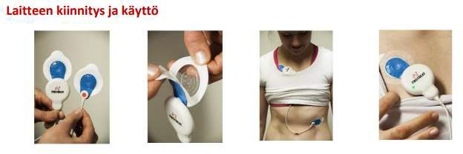

- Fäst klistermärkena på enhetens snäpp.
- Ta bort skyddsfilmen från klistermärket.
- Fäst enheten på höger sida av kroppen, under nyckelbenet. Den andra änden av snöret på vänster sida av kroppen till kustbågen.
- Mätningen startar automatiskt när den är ansluten. Kontrollera att den gröna lampan blinkar. OBS: Ljus syns bäst i mörker.

NOT:
Du kan också hitta instruktioner om hur du ansluter enheten på Youtube under namnet: Firstbeat Wellbeing Analysis – Så här använder du mätinstrumentet
Eller länk: https://www.youtube.com/watch?v=PRslWZHaYSA&ab_channel=FirstbeatGlobal

Professor Minna Huotilainen, PB 9 / Minerva, 00014 Helsingfors universitetTfn +358 294129844, minna.huotilainen@helsinki.fi, www.helsinki.fi

Återigen är det förbjudet att använda enheten i vatten. Mätningen återupptas automatiskt när du ansluter enheten igen. Du kan använda nya klistermärken när du applicerar igen eftersom det är svårt att fästa enheten på klistermärken som redan sitter på din kropp. För att stoppa mätningen, koppla bort mätanordningen från din kropp (stannar automatiskt).

Klistermärken är engångsartiklar. Byt etiketter vid behov, t.ex. när du duschar eller om de lossnar mitt i mätningen. Elektrodpastan (koksaltlösningen) på klistermärkena kan irritera huden, så torka av huden efter att du tagit bort klistermärkena. Du kan också ändra klistermärkenas position på huden något så att en fläck inte bara blir irriterad. Om din hud blir för irriterad kan du avbryta mätningen.

Laddning av Firstbeat-apparaten: Firstbeat-enheten har laddats innan mätperioden börjar. Men om enheten får slut på batteri (indikering: den gröna lampan slutar blinka) kan du ladda enheten med en telefonladdare eller dator. För att göra det kopplar du bort den större delen från resten, vilket kommer att avslöja USB-delen. Under laddning blinkar den orange indikatorlampan på enheten. När enheten är fulladdad slutar den orange indikatorlampan att blinka.

Frågor eller problem?

Kontakta minna.huotilainen@helsinki.fi eller naike.gorr@helsinki.fi

